Figuras de mulheres
Pág 2
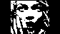

Lisa Pasmo Neli




Maggie Pasmo2 Rostos




Marcie Patty Rostoss



 Marge Photobook1 Sally



 Mul exer Rostinhos Wars 140



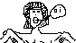 Mulher Rostinhos2

